OСНОВНА ШКОЛА
''ХЕРОЈ РОСА ТРИФУНОВИЋ ''
АЛЕКСАНДРОВАЦ

Р А З В О Ј Н ИП Л А Н Ш К О Л Е
З А П Е Р И О Д 2021-2024.

Основна школа “Херој Роса Трифуновић” са седиштем у Александровцу, покрива седам насеља општине Жабари и то: Александровац, Влашки До, Миријево, Ореовица, Полатна, Свињарево и Тићевац.

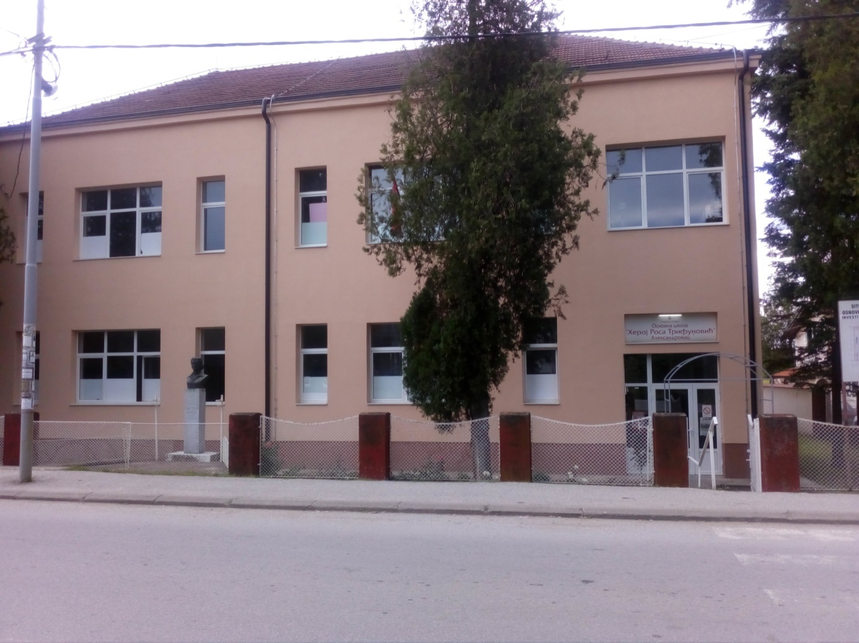

Школска зграда у Алексaндровцу

Школске 1835/36. године поред школа у Пожаревцу, Великом Градишту, Жагубици, Кисиљеву, Петровцу и Смољинцу, отворена је и школа у Прову (Александровцу). Школа у Прову била је према типу школа које је Устав народних школа Књажевине Србије предвиђао, мала школа коју је финансирало село. Нема прецизних и поузданих података када је отворена школа у Прову, али је најстарији сачувани званични податак овај школски извештај.
Током 80-их година XIX века, школску општину са центром у Прову, чинили су Прово, Миријево, Тићевац и Свињарево. На том простору живело је 1639 Влаха што је приморало школске власти да од школске 1882/83. године уведу припремну наставу за влашку децу. У том тренутку у школу у Прову ишло је 38 српских и 32 влашка ученика.
Прово је 1. марта 1893. године променило име у Александровац, на тај начин дајући своме месту назив по имену краља Александра Обреновића.
Школство је напредовало на простору Александровца крајем XIX и почетком XX века. Бивало је све више ученика, док су се и сами мештани трудили да осавремене и унапреде наставу тога времена. Угледајући се на веће варошке школе од школске 1901-1902. године и у Александровцу, тада већ вароши отворено је женско одељење које је потом постало и женска школа.
У периоду између два светска рата, 1925. године у школи у Александровцу је радила и школа за домаћице. У периоду од 1934. до 1937. године уз помоћ мештана изграђена је нова школска зграда, која је крајем XX века дограђена и у којој се и данас изводи настава.
Након Другог светског рата, школа у Александровцу је наставила свој рад с тим што је добила назив „Народна основна школа“. За 1947. годину веже се неколико важних догађаја. Александровац се из Моравског сели у Пожаревачки срез. Школа је постала седмогодишња образовна установа у којој су били смештени I, II и III разред гимназије који су у њој били до 1952. године. Исте те 1947. године укинута је прослава Светог Саве.
Године 1952. школа у Александровцу постаје осмогодишња, а исте година добија и назив „Херој Роса Трифуновић – Хитра“ након њеног проглашења 7. јула за народног хероја. Радмила Трифуновић Хитра, рођена је 19. септембра 1919. у Александровцу у сиромашној породици зидарског радника, који је пре рата био социјалиста. Гимназију је завршила у Пожаревцу док је у Београду студирала Медицински факултет. Била је секретар Среског поверенства КПЈ, па инструктор Окружног комитета. Погинула је 4. маја 1943. године.
1958. године, школа у Александровцу постаје матична школа за села Ореовицу, Миријево, Тићевац, Свињарево, а након ових села и за Влашки До. Према Закону о основној школи који је донет 1958. године, школи у Александровцу су припојене подручне школе из суседних села. Исте године испред школе у Александровцу постављена је и биста хероју Роси Трифуновић.
За потребе ученика и наставног особља 1961. године отварају се код зграде старе школе кухиња и фискултурна сала у згради предратне соколане. Већ 1972. године у дворишту зграде нове школе сазидана је ђачка кухиња која је у употреби и данас.

Образовање на тлу Александровца постоји више од два века, а први запис о томе је стар око 180 година. Школство и школа трпели су и осећали све благодети и страхоте које је доживљавао српски народ кроз бурну историју XIX-XXI века. На зидовима школе кроз историју смењивале су се слике различитих краљева, маршала и председника, али оно што је остало непроменљиво до дана данашњег јесте истрајност и пожртвовање наставног кадра у образовању ученика и упућивању на праве вредности. Данас је школа у Александровцу, школски центар са шест истурених одељења; у Влашком Долу је потпуна осмогодишња школа док су школе у Ореовици, Полатни, Миријеву, Свињареву и Тићевцу четворогодишње.
Носиоци образовања и културног напретка села од XIX века били су свештеници, лекари и учитељи. Друштвени живот из окриља цркве временом, поготово током XX века прелази у школску зграду, одакле носиоци образовања учитељи и наставници едукују младе нараштаје носиоце будућности. Из школских клупа у Александровцу током деценија преданог рада до данас изашли су, излазе и излазиће многи лекари, универзитетски професори, учитељи, архитекте, шаховски мајстори, глумци и она категорија која се све ређе среће – људи. Само са правим људима, може се градити блистава будућност сећајући се светле прошлости која опомиње и сведочи садашњост.

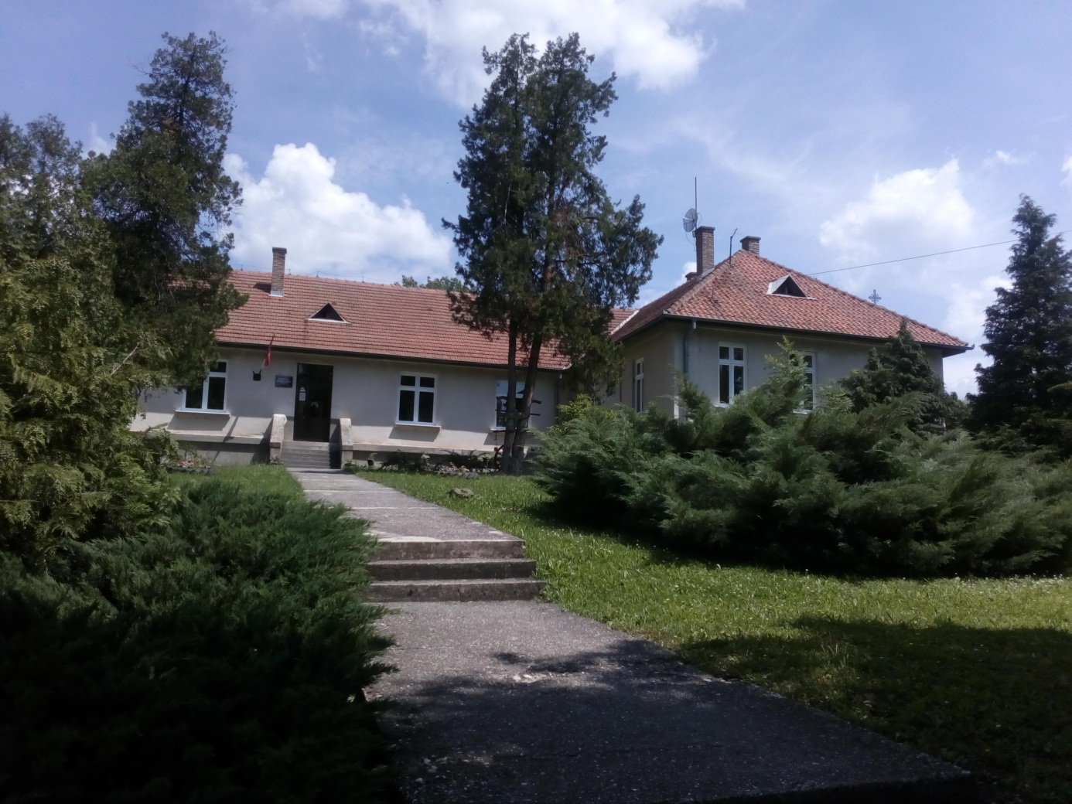

Школска зграда у Влашком Долу

Обзиром да школа у свом саставу има одељења у више месних заједница , то доводи до знатне сложености организације рада.

Школа располаже следећим функционалним простором: 26 класичних учионица укупне површине 1500 m² . Поменуте учионице служе за општу намену, поред њих, школа располаже и ђачким кухињама у Александровацу, Влашком Долу и Ореовици , док у Тићевцу и Полатни постоје адаптиране просторије за исхрану ученика. У централној Школи, у Алкесандрвцу, постоји и библиотека.
Школе у Алкесандровцу, Влашком Долу и Ореовици снабдевају се водом из месних водовода, а остале из сопствених бунара путем хидрофора. У свакој школској згради изграђени су санитарни чворови за ученике као и за особље школе. Исти су снабдевени текућом водом.
Школске зграде у Александровцу, Влашком Долу, Ореовици и Тићевцу имају сопствене котларнице за централно грејање на чврсто гориво, док се у осталим одељењима у Полатни, Миријеву и Свињареву учионице загревају класичним пећима, такође, на чврсто гориво.
Свака школска зграда поседује двориште са цвећњаком, а при централној школи, школи у Влашком Долу, Ореовици, Свињареву и Полатни у функцији су асфалтирани школски полигони за извођење наставе физичког васпитања. Ни у једној сеоској школи не постоји сала за физичко васпитање.
Централна школа у Александровцу поседује фоно кабинет вредан око пола милиона динара, као и дигитални кабинет. Дигитални кабинет постоји и у Влашком Долу.
У новембру 2017. Завршена је реализација пројекта на побољшању енергетске ефикасности школе који подразумева замену унутрашње столарије, постављање демит фасаде(дебљина стиропора 10cm), облагање кровне површине каменом вуном дебљине 10 cm, постављање термо вентила на инсталацијама централног грејања као и постављање паметних пумпи на систему централног грејања. Вредност радова износила је 7 569,577 динара.

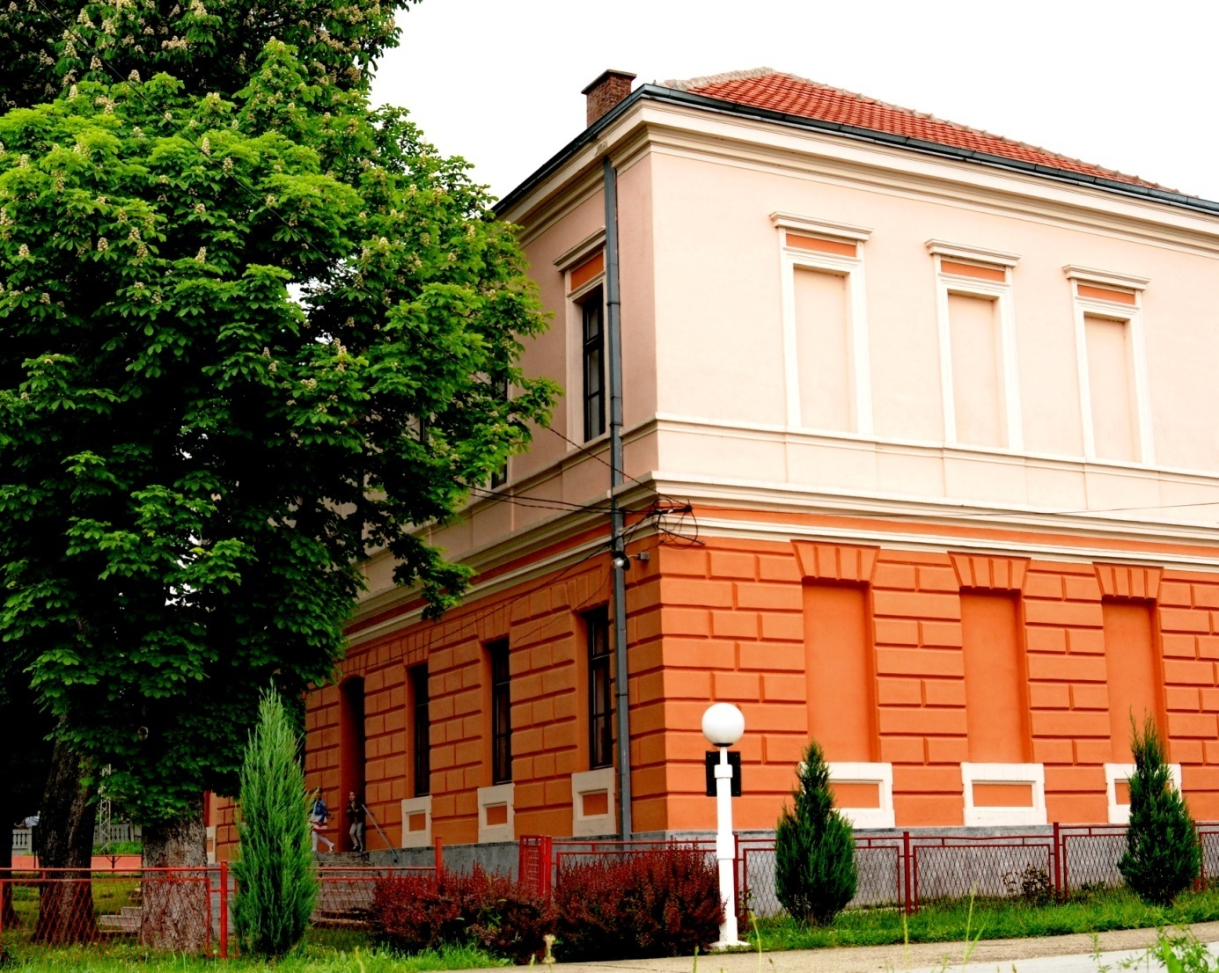
Школска зграда у Ореовици

Школа се непрестано труди да у сваком моменту, када се створе услови за одређено побољшање услова то и учини. Тако од школске 2003/2004. централна школа у Александровцу постаје опремљена и централним грејањем, чиме се квалитет самог боравка ученика у школи знатно побољшао, а самим тим и квалитет наставног процеса. У школи је, такође, и проблем санитарног чвора адекватно решен.

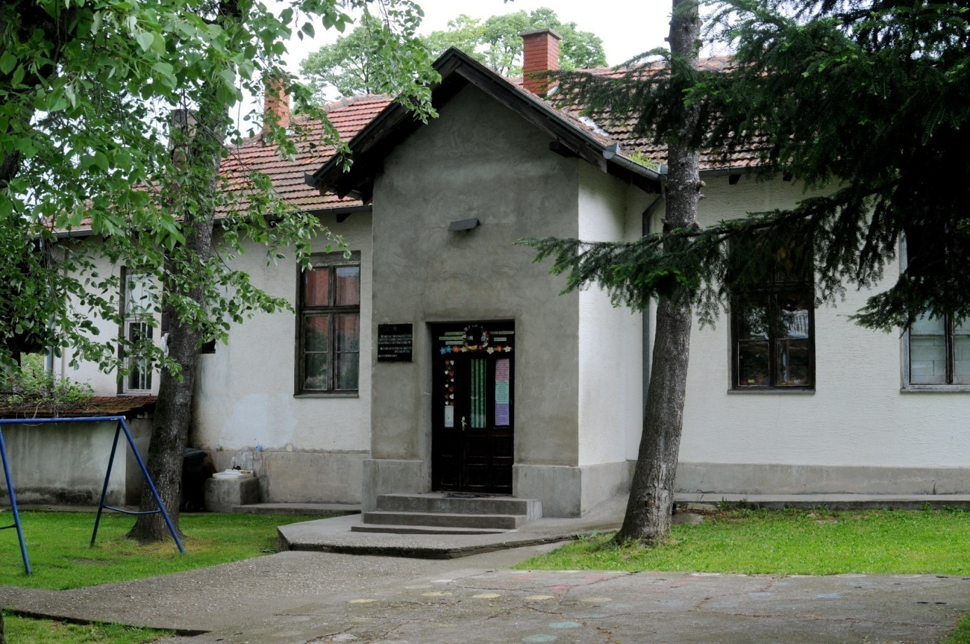

Школска зграда у Тићивцу

На почетку школске године 2021/22, школа броји 229 ученика распоређених у 20 одељењa редовне наставе, 3 одељењa у коме се одвија програм припремне наставе и два одељења за децу са сметњама у развоју (укупно 25 одељења). На реализацији образовно-васпитног плана и програма, у школској 2021/22. години ради 43 наставника: 26 у предметној и 12 у разредној настави, 3 у припремнoм одељењу у Влашком Долу,Ореовици и Миријеву и 2 дефектолога за рад у одељењу за децу са сметњама у развоју.Административно-финансијско особље школе чине: секретар и шеф рачуноводства.
ПП службу чине педагог и психолог.
На одржавању хигијене и загревању просторија школе ради 10 радника, 1 радник за рад у ђачким кухињама у Александровцу и Влашком Долу и домар за одржавање школских објеката .
У Свињареву је школске 2021/22 одељење привремено затворено. Почетак рада овог одељења предвиђен је за школску 2022/23. зато што тада стасавају деца за полазак у школу.
Наша школа географски припада северном делу општине Жабари где се становништво доминантно бави пољопривредом. У изградњи једног модерног, квалитетног образовно васпитног процеса веома битну улогу има и социјална карта становништва, стопа незапослености, старосна структура, ниво образовања, постојање културних и образовних центара и дешавања. Зато образовно-социјална структура родитеља ученика који похађају нашу школу намеће потребу додатног ангажовања школе на остваривању образовно васпитних задатака.

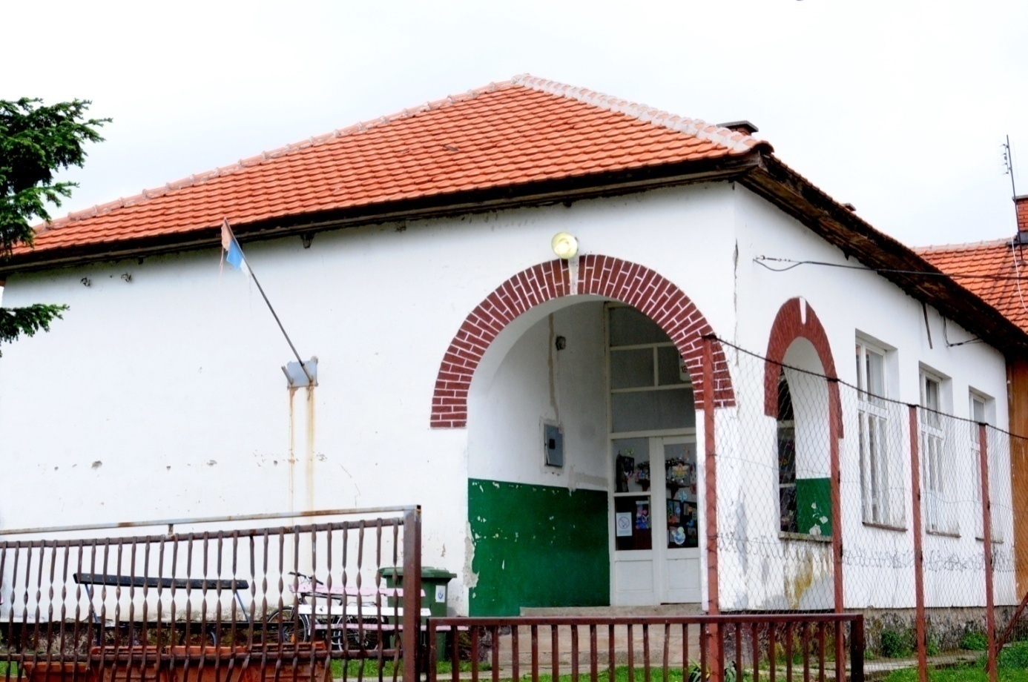
Школска зграда у Полатни

Такође, у многоме је израженија васпитна улога школе, с обзиром да је велики број родитеља на привременом раду у иностранству. Школа тако поприма веома значајну улогу у развоју сваког ученика јер мора надоместити ученицима све оно што им у родитељском дому недостаје. Међутим, и поред тога, школа се може похвалити одличном сарадњом са свим срединама у којима има своја одељења. Она је и носилац културних и јавних наступа који помажу у развоју и неговању културне свести код ученика који се преноси и на средину у којој живе. Остваривањем добрих резултата у оваквим активностима, ученици развијају потребу за даљим напредовањем и усавршавањем своје личности. Самим тим себе, своју школу и средину чине комплетнијом, квалитетнијом. Посебан допринос томе дају и њихови завидни резултати на такмичењима у току даљег школовања.

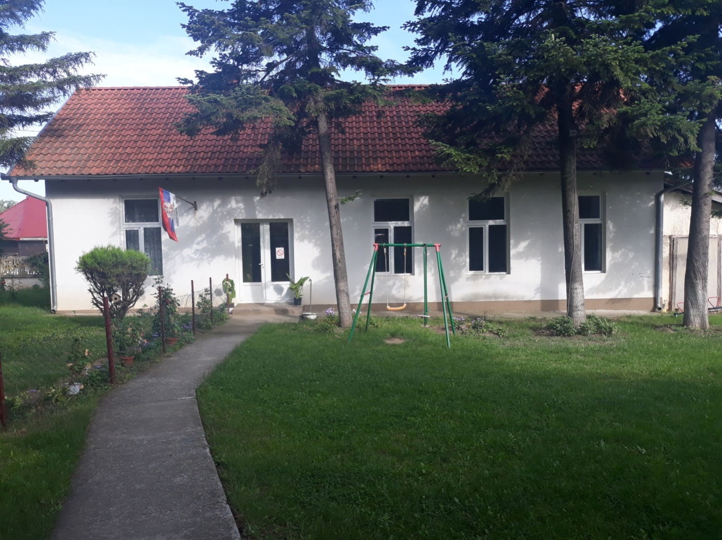

Школска зграда у Свињареву
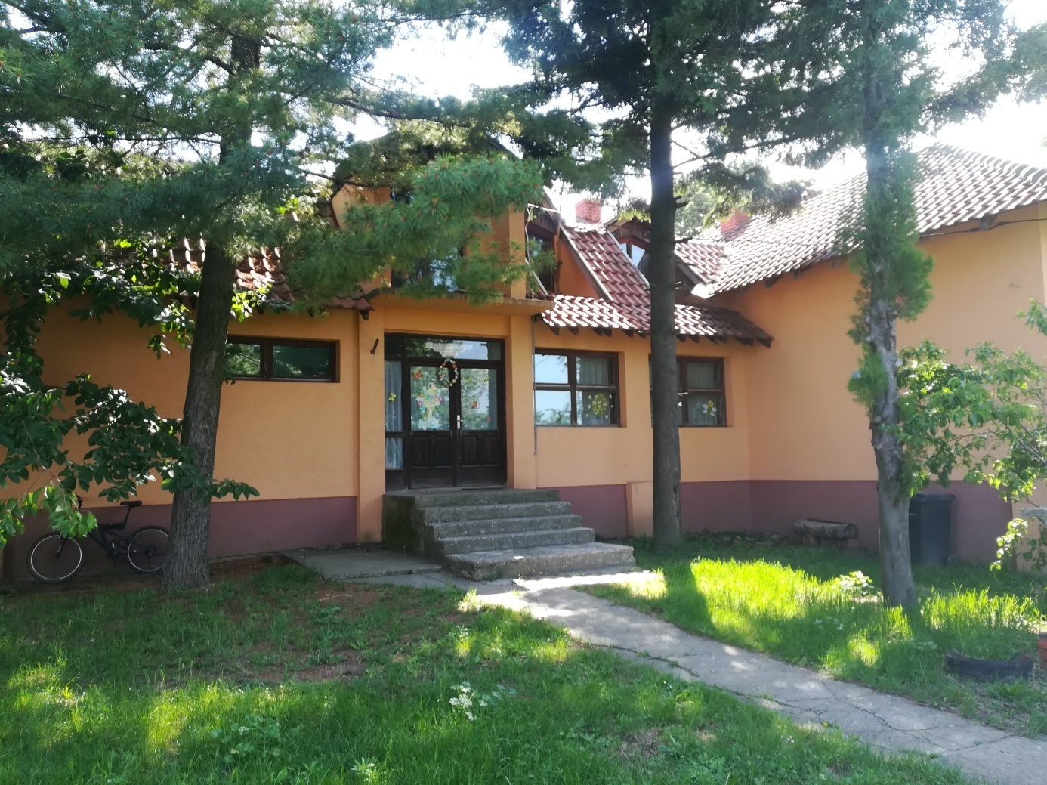

Школска зграда у Миријеву
МИСИЈА
Ми смо сеоска школа која се труди да осавремени и оплемени наставу; да у времену пада свих културнихи моралних вредности подстиче позитивне ставове, заговара људске вредности. Тако да своје ученике изгради у човечне , хумане људе пуне врлина и квалитета. Оне који ће својим постојањем, радом и ангажовањем дати допринос побољшању друштвених прилика, најпре у својој средини, а онда и шире.
ВИЗИЈА
Желимо да постанемо добро уређен систем са јасном поделом улога и одговорности, који се непрестано развија, у коме се препознају и развијају индивидуални потенцијали и могућности ученика.
Желимо да будемо школа која негује толеранцију и демократичност, одговорност, објективност и способност да се мењамо.

S W O T анализа

СНАГЕ | СЛАБОСТИ
Опредељност ка иновирању наставног процеса  Редовно стручно усавршавање  Тимски рад  Подршка ученицима из осетљивих група  Отвореност за сарадњу  Редовно праћење постигнућа ученика  Успех ученика на такмичењима  Сарадња са институцијама локалне средине  Промоција школе путем медија  Сарадња са родитељима  Улагање у набавку наставних средстава, ентеријер и екстеријер школе  Улагање у безбедно окружење  Ученички парламент  Борба против насиља у школи  Ваннаставне активности ученика  Стручни кадар  Сајт школе  Рад стручних актива и осталих стручних служби  Реалан потенцијал наставног особља за даљи развој и усавршавање  Интерна сарадња (сарадња међу колегама, сарадња ученика и наставника)  Сарадња са другим институцијама  Подршка медија  Добра информисаност наставног кадра и родитеља о релевантним прописима;  Учествовање ученика на такмичењима и постизањерезултата  Социјализија ученика са сметњама у развоју  Школска кухиња  Спремност школе да реагује на проблеме и да их решава | Разуђеност насеља  Ученици путници  Све мањи број ученика  Већи број наставника ради у више  школа  Недостатак фискултурне сале  Непостојање кабинетске наставе  Мали број дидактичког материјала  Недостатак средстава за инклузију  Незаинтересованост родитеља  Немогућност организовања сменског рада  Тешко прихватање новина и недовољна компетенција у појединим сегментима образовног процеса  Неједнако ангажовање у раду тимова у школи  Непрeпознавање потреба и захтева инклузивног образовања од стране појединаца, тешкоће у одмеравању захтева и постављању циљева  Недовољна развијеност комуникацијских вештина код појединаца  Слаб одзив појединих родитеља позиву на сарадњу или незаинтересованост за постигнућа детета у школи

МОГУЋНОСТИ | ОПАСНОСТИ
Јачање наставничких компетенција кроз вертикалну и хоризонталну сарадњу између наставника  Реализација огледних и угледних часова у циљу побољшања наставе  Активна сарадња са локалном средином и коришћење ресурса шире заједнице  Подршка и укљученост у рад школе већине родитеља  Организовање разноврсних активности за ученике ван школе  Подизање нивоа мотивисаности ученика за учење и постизање бољих резултата на завршном испиту | Поремећен систем вредности у друштву  Целокупан систем образовања који не води рачуна о оптерећености ученика и не развија функционална знања ученика  Недовољна еластичност образовног система  Честе промене законских и подзаконских аката  Непрепознавање истинских потреба деце и ученика и /илинемогућност да им се изађе у сусрет  Расипање енергије на активности које не утичу на унапређивање образовања  Недостатак финансијских средстава

КЉУЧНА ОБЛАСТ: ПРОГРАМИРАЊЕ,ПЛАНИРАЊЕ И ИЗВЕШТАВАЊЕ
ЗАДАТАК | АКТИВНОСТИ | ВРЕМЕНСКИ ОКВИР | НОСИЛАЦ ПОСЛА | ЕВАЛУАЦИЈА
1.Програмирање образовно васпитног рада урадити у функцији квалитетног рада школе | 1.кључна школска документа урадити тако да одражавају специфичности школе  2.уважити узрасне,развојне и специфичне потребе ученика | август  Август | Стручна већа за област предмета | На крају сваке школске године почев од 2021/22.
2.планирати рад органа и тимова у функцији ефикасног рада у школи | Годишњи план донети у складу са школским програмоми календаром  Годишњи извештај ускладити са садржајем годишњег плана | Сваке школске године почев од 2021/22.  Јуни | Наставници разредне и предметне наставе  педагог | Током школске године почев од 2021/22.
3. планирање усмерити на развој и остваривање циљева образовања и васпитања | Користити међупредметне и предметне компетенције за глобално планирање  Допунску и додатну наставу планирати функционално  Слободне активности планирати на основу анкетирања ученика | Сваке школске године почев од 2021/22. | Педагог, наставници разредне и предметненаставе | Током школске године почев од 2021/22.

КЉУЧНА ОБЛАСТ:НАСТАВА И УЧЕЊЕ
ЗАДАТАК | АКТИВНОСТИ | ВРЕМЕНСКИ ОКВИР | НОСИЛАЦ ПОСЛА | ЕВАЛУАЦИЈА
1.Усагласити дидактичко методичка решења са циљевима учења на часу | Јасно истицање циљева учења;  Давање јасних упутстава ученицима;  Истицање кључних појмова које ученици треба да науче;  Користити наставне методе које су ефикасне у односу на циљ часа;  Поступно постављање све сложенијих захтева. | Свакодневно на часовима редовне наставе | Наставници разредне и предметне наставе | Током школске године приликом посете часовима
2.учити ученике различитим техникама учења на часу | Наставник учи ученике да ново градиво повежу са претходно наученим;  Наставник учи ученике како да повежу наставне садржаје са примерима из свакодневног живота;  Наставник учи ученике како да у процесу учења повезују садржаје из различитих области;  Наставник учи ученике да постављају себи циљеве у учењу | Свакодневно на часовима редовне наставе | Наставници разредне и предметне наставе | Током школске године приликом посете часовима
3.ефикасно управљати процесом учења на часу | Наставник ефикасно структурира и повезује делове часа;  Наставник ефикасно користи време на часу;  Наставник усмерава интеракцију међу ученицима(користи питања, идеје, коментаре ученика за рад на часу) | Свакодневно на часовима редовне наставе | Наставници разредне и предметне наставе | Током школске године приликом посете часовима
4.користити поступке вредновања који су у функцији даљег учења | Наставник врши оцењивање у складу са Правилником о оцењивању;  Наставник прилагођава захтеве могућностима ученика;  Наставник похваљује напредак ученика;  Наставник даје разумљиву повратну информацију ученицима о њиховом раду;  Наставник учи ученике како да процењују свој напредак | Свакодневно на часовима редовне наставе | Наставници разредне и предметне наставе | Током школске године приликом посете часовима

КЉУЧНА ОБЛАСТ:ОБРАЗОВНА ПОСТИГНУЋА УЧЕНИКА
ЗАДАТАК | АКТИВНОСТИ | ВРЕМЕНСКИ ОКВИР | НОСИЛАЦ ПОСЛА | ЕВАЛУАЦИЈА
1.унапредити образовна постигнућа ученика | Користити резултате праћења образовних постигнућа за даљи развој ученика  Укључити ученике у допунску наставу у складу са потребама  Организовати додатни рад у складу са програмским циљевима  Реализовати припремну наставу  Користити резултате иницијалних и годишњих тестова за подршку ученицима | Август  Током године  Током године  Током другог полугодишта  Током године | Чланови стручних већа  Чланови стручних већа | На крају сваке школске године након обављеног завршног испита  На крају сваке школске године након спроведеног завршног испита  На крају другог полугодишта

КЉУЧНА ОБЛАСТ:ПОДРШКА УЧЕНИЦИМА
ЗАДАТАК | АКТИВНОСТИ | ВРЕМЕНСКИ ОКВИР | НОСИЛАЦ ПОСЛА | ЕВАЛУАЦИЈА
1.унапредити функционисање система пружања подршке ученицима | Извршити анкетирање ученика за слободне и ваннаставне активности;  Организовање секција у складу са потребама ученика и ресурсима школе  На основу анализе успеха и владања предузимати мере подршке | Јуни  Септембар  Током године | педагог | Током школске године почев од 2021/22.
2.подстицати лични, професионални и социјални развој ученика | Организовање програма који развијају социјалне вештине ученика | Током школске године | педагог | На крају школске године
3.унапредити функционисање система подршке ученицима из осетљивих група | Израдити и спровести план подршке учењу за ученике из осетљивих група | Током школске године | педагог | На крају школске године
КЉУЧНА ОБЛАСТ:ЕТОС
ЗАДАТАК | АКТИВНОСТИ | ВРЕМЕНСКИ ОКВИР | НОСИЛАЦ ПОСЛА | ЕВАЛУАЦИЈА
1.успоставити добре међуљудске односе | Израда планова ментора;  Праћење приправника;  Извештавање о раду ментора и приправника | Након добијања решења о менторству  Приликом посете часова приправника  Након изведених часова | Ментор  Ментор  Ментор и приправник | Након израде планова  Након одржаних часова  Након одржаних часова
2.Подржавати и промовисати резултате ученика и наставника | Јасније усмеравати ученике;  Подстицати иницијативност у предлозима | Током школске године | педагог | На крају школске године увидом у записнике са састанака парламента
3.развијати сарадњу на свим нивоима | Спровођење спортских активности у оквиру школе | Током школске године | Директор, наставници физичког васпитања | На крају школске године

КЉУЧНА ОБЛАСТ:ОРГАНИЗАЦИЈА РАДА ШКОЛЕ , УПРАВЉАЊЕ ЉУДСКИМ И МАТЕРИЈАЛНИМ РЕСУРСИМА
ЗАДАТАК | АКТИВНОСТИ | ВРЕМЕНСКИ ОКВИР | НОСИЛАЦ ПОСЛА | ЕВАЛУАЦИЈА
1.унапредити функционисање система за праћење и вредновање квалитета рада | Директор редовно остварује инструктивни увид и надзор у образовно васпитни рад  Стручни сарадници прате и вреднују образовно васпитни рад и предлажу мере за побољшање квалитета рада | Јул-август | Стручни актив за развојно планирање | На крају школске године
2.материјално техничке ресурсе користити функционално | У протоколу о праћењу реализације наставних часова давати сугестије и предлог мера у писаној форми  Анализу успеха ученика користити у процесу планирања и унапређивања рада | При посети часовима  Током године | Директор и педагог  наставници | На крају школске године  На крају школске године
3.радити нас развијању предузетничког духа | Израђивање и усвајање правилника о награђивању наставника | Април | директор | Након спроведених такмичења

МЕРЕ УНАПРЕЂИВАЊА ОБРАЗОВНО ВАСПИТНОГ РАДА НА ОСНОВУ АНАЛИЗЕ РЕЗУЛТАТА УЧЕНИКА НА ЗАВРШНОМ ИСПИТУ
Специфични циљеви | активности | Носиоци активности | Резултат активности | Време реализације | евалуација
Унапређивање образовних активности на основу анализе завршног испита  Унапређивање образовних активности на основу анализе иницијалних тестова  Унапређивање садржаја припремне, додатне и допунске наставе на основу анализе резултата | Анализа постигнућа на ЗИ  Анализа усклађености оцена на крају школске године са оствареним исходима  Израда плана припремне наставе  Спровођење иницијалног тестирања  Анализа резултата са предлогом мера  Анализа постигнића ученика са доношењем предлога активности и мера за даљи рад | Предметни наставници  Предметни наставници  Предметни наставници  Предметни наставници  Предметни наставници  Предметни наставници | Увид у области које је потребно унапредизи  Оцене ученика и тезултати усклађени  Просек на завршном испиту је на нивоу просека Републике Србије  Оперативни планови усклађени са резултима иницијалних тестова  Урађен план активности и мера за унапређење и бољи успех ученика на завршном испиту | Септембар  Јуни  Октобар-децембар  Септембар  Децембар-јануар | Септембар  Август  Децембар  Септембар  Након завршног испита
ПЛАН ПРИПРЕМЕ ЗА ЗАВРШНИ ИСПИТ
активности | Носиоци активности | Резултат активности | Време реализације | евалуација
Анализа резултата на завршном испиту  Информисање ученика о плану подршке у припреми завршног испита  Израда распореда припремне наставе  Анализа резултата пробног завршног испита  Информисање ученика о резултатима пробног испита  Информисање родитеља о резултатима пробног завршног испита  Припрема завршног испита за ученике који наставу похађају по ИОП-у | Предметни наставници  Одељенске старешине  Одељенске старешине и предметни наставници  Предметни наставници  Одељенске старешине  Одељенске старешине  Предметни наставници, Тим за инклузију | Увид у званичне резултате ученика  Ученици разумеју значај похађања припремне наставе  Родитељи су упознати са активностима које прате полагање завршног испита  Ученици имају увид у тренутни ниво постигнућа  Већи број ученика похађа припремне часове  Родитељи имају увид у тренутни ниво постигнућа  Ученици који наставу похађају по ИОП-у показују потенцијале | Јуни  Почетак другог полугодишта  Почетак другог полугодишта  Април  април  Април  Друго полугодиште | Крај школске године  Крај другог полугодишта  Крај другог полугодишта  Јуни  Јуни  Јуни  јуни
MЕРЕ ЗА УНАПРЕЂИВАЊЕ ДОСТУПНОСТИ ОДГОВАРАЈУЋИХ ОБЛИКА ПОДРШКЕ И РАЗУМНИХ ПРИЛАГОЂАВАЊА И КВАЛИТЕТА ОБРАЗОВАЊА И ВАСПИТАЊА ЗА ДЕЦУ И УЧЕНИКЕ КОЈИМА ЈЕ ПОТРЕБНА ДОДАТНА ПОДРШКА

Школа поседује потребну документацију, правилнике у којима постоје јасне процедуре за заштиту ученика. Постигнућа и успех ученика се прате и анализирају и сходно томе се планирају активности које ће помоћи свим ученицима.
У наредном периоду потребно је унапредити ову област кроз јасније дефинисање предлога мера за побољшање успеха појединих ученика. Потребно је редовно праћење ефеката допунске наставе, корекције ИОП-а за ученике којима је потребна подршка у учењу. Требало би превазићи страх од непознатог, слабу методичку припремљеност за рад са овом децом.Неопходно је овладати новим стратегијама учења. Због тога посебан акценат стављамо на стручно усавршавање наставника у раду са децом са сметњама у развоју и даровитом децом како би се повећале професионалне компетенције наставника. Тежимо да прилагодимо приступ свој деци којој је потребна подршка и да стварамо прихватајућу атмосферу у школи и позитиван став према инклузивном образовању.
Због специфичне мреже школа, великог броја издвојених одељења, разуђеног терена неопходна нам је и додатна подршка свих релевантних институција. Школа је развила неке форме и механизме сарадње са установама на локалном нивоу и интензивиралаих, има Тим за инклузивно образовање, али нам је потребна и помоћ педагошког асистента. Тако бисмо још више унапредили рад, пружили стручну помоћ ученицима и наставницима, али и родитељима и успоставили бољу сарадњу са локалном средином и институцијама.
Развојним планом школе предвиђене су активности које обезбеђују заштиту права деце. Тако је важан развојни циљ нашег плана упис ромске деце са наше територије као и њихово редовно похађање наставе од почетка до краја осмогодишњег школовања. На основу школске евиденције, утврђено је да један број ученика не долази редовно у школу.Школа има увид о њиховом кретању, али и евиденцију која показује да континуирано праве изостанке по неколико дана или седмица, а затим поново дођу. То се одражава на њихов ниво постигнућа који је минималан. У тим случајевима сарадња породице и школе је на ниском нивоу, јер већина родитеља није заитересована и образовање не види као важан фактор за побољшање друштвеног живота. Школа,разумевајући проблеме, излази у сусрет,па често снижава критеријуме за оцењивање и санкционисање изостанака. Захваљујући томеи ти ученици заврше разред као и они који долазе редовно. Свесни да то није добра порука овим стратешким документом предузећемо активности за унапређивање рада са децом ромске популације. Школа, преко ваннаставних активности, подстиче ученике на учешће у акцијама које доприносе задовољавању ученичких потреба, интересовања, креативности; развијању социјалних вештина; неговању правих вредности и здравих стилова живота; формирања правилних ставова према раду, мотивисаности и одговорности за сопствено напредовање.
Планирамо даље унапређење ове области и кроз још бољу сарадњу са институцијама из окружења.

Сви смо различити и функционишемо на разноврсне начине али имамо иста људска права. Школа треба да обезбеди једнаке шансе свима , без обзира на социо економски статус ученика. Међутим, наставници се не осећају довољно компетентним и страхују да ће наудити детету чије специфичне потребе не познају. И механизми сарадње стручњака из образовних, здравствених и установа социјалне заштитенису у довољној мери развијени, као ни сарадња са интерресорном комисијом. Све то утиче на квалитет образовања и васпитања ученика којима је потребна додатна подршка.

Мере превенције насиља и повећања сарадње међу ученицима, наставницима и родитељима
ЦИЉ ПРОГРАМА ЗАШТИТЕ ОД ДИСКРИМИНАЦИЈЕ, НАСИЉА, ЗЛОСТАВЉАЊА И ЗАНЕМАРИВАЊА КАО И ПРЕВЕНЦИЈЕ ОД ДРУГИХ ОБЛИКА РИЗИЧНОГ ПОНАШАЊА је учење и подстицање културног и хуманог понашања, поштовање права детета, превенција свих облика насилничког понашања, злостављања, занемаривања и дискриминације, као и стручна интервенција у ситуацијама потенцијалног или стварног насилничког понашања ученика, занемаривања и дискриминације од стране ученика, родитеља, наставника или других лица.
Превентивне активности
Активности | Одговорности/носиоци активности | Време реализације | Очекивани ефекти/циљеви
Упознавање запослених са применом Посебног протокола за заштиту деце и ученика од насиља, злостављања и занемаривања у образовно васпитним установама и Правилником о поступању установе у случају сумње или утврђеног дискриминаторног понашања и вређања угледа, части или достојанства личности | Директор,  Секретар  Педагошко-психолошка служба | Август/  Септембар | Сензибилизација запослених и подизање компетенција за заштиту ученика од дискриминације, насиља, злостављања и занемаривања
Формирање Тима и унутрашње заштитне мреже за заштиту ученика од насиља и дискриминације одн. именовање тима за сваку шкoлску годину | Директор школе,  педагошко-психолошка служба | Август | Прецизирање улога и одговорности запослених у току реализације програма
Евалуација програма из претходне школске године | Тим за заштиту од дискриминације, насиља, злостављања и занемаривања | Август | Самовредновање, ревизија и усавршавање програма
Оглашавање имена чланова Тимa за заштиту од дискриминације, насиља, злостављања и занемаривања | директор | Септембар | Истакнут списак имена на огласној табли
Усклађивање постојећих подзаконских аката школе са Правилницима и Протоколима за заштиту ученика од насиља, злостављања, занемаривања и дискриминације и Правилником о поступању установе у случају сумње или утврђеног дискриминаторног понашања и вређања угледа, части или достојанства личности | Секретар школе, Директор,  Школски одбор | На почетку сваке школске године ( по потреби ) | Усаглашена и јасно дефинисана правила понашања запослених, ученика и родитеља у случајевима дискриминације, насиља, злостављања и занемаривања
Израда акционог плана за сваку школску годину | Тим за заштиту од дискриминације, насиља, злостављања и занемаривања | Август - Септембар | Активности су планиране у складу са специфичностима, потребама и могућностима школе (установе)
Упознавање родитеља са важећим правилницима | Одељењске старешине, Савет родитеља | Октобар | Чланови Тима упознају Савет родитеља са важећим правилницима, након чега представници родитеља у договору са одељењским старешином преносе информације осталим родитељима(организовање предавања, радионице)
Представљање Акционог плана Наставничком већу, Школском одбору и Савету родитеља | Директор, секретар и Тим за заштиту од дискриминације, насиља, злостављања и занемаривања | Септембар | Запослени и родитељи су упознати са планираним активностима из акционог плана
Дефинисање правила понашања и последица кршења правила | Директор,Тим за заштиту од дискриминације, насиља, злостављања и занемаривања, одељењске старешине | Током школске године | Ученици, родитељи и запослени су упознати са дефинисаним правилима понашања и последицама кршења правила.
Пружање потребне помоћи наставницима, одељењским старешинама у примени програма превентивних и интервентних активности | Тим за заштиту од дискриминације, насиља, злостављања и занемаривања | Током школске године | Наставници и одељењске старешине познају превентивне и интервентне активности које су дефинисане у акционом плану тима
Самовредновање -Упитници за наставнике, ученике и родитеље) | Тим за самовредновање, Тим за заштиту од дискриминације, насиља, злостављања и занемаривања | Март-април | Извршена анализа безбедности и сигурности ученика у школи на основу обрађених података из упитника
Анализа стања у остваривању равноправности и једнаких могућности ради континуираног праћења спречавања дискриминаторног понашања | Наставници, Педагошко-психолошка служба | Током школске године | Извршена анализа могућности постојања дискриминаторног понашања или поступања
Професионално усавршавање запослених | директор  тим за професионални развој и стручно усавршавање | Током школске године | Запослени су прошли обуке за које доприносе бољим компетенцијама за рад са ученицима из области превенције насиља и интервенције у случају насиља , као и о толеранцији, превазилажењу стереотипа, предрасуда, стварања инклузивног октужења
Реализација превентинтивних радионица | Одељенски старешина, педагошко - психолошка служба, наставници грађанског васпитања | Континуирано  Током школске године | Сензибилизација ученика, боље разумевање наведених тема, развијање адекватних социјалних ставова и вештина. Неговање хуманих међуљудских односа, правилно реаговање у ситуацијама сумње или дешавања насиља, занемаривања и дискриминације
Предавања од стране стручних лица | директор | Током целе школске године | Ученици присустују предавањима која подстичу разијање свести о значају здравих стилова живота
Обележавање битних датума ( нпр.Међународног дана толеранције -израда паноа, предавања) | Тим за заштиту од дискриминације, насиља, злостављања и занемаривања, одељењске старешине, Ученички парламент | Током школске године | Чланови тима и ученици учествују у изради паноа и присустују предавањима која промовишу разумевање и толеранцију.
Појачана дежурства  наставника | Наставници | Током школске године | Превенција насиља у школи и идентификација учесника у ситуацијама дешавања насиља
Континуирано праћење и саветодавни рад са ученицима који су под потенцијално повећаним ризиком да буду жртве или актери насиља и дискриминације: - ученици који живе у хранитељским породицама ,ученици са сметњама у развоју, ученици ромске националности, ученици са поремећеним породичним односима... | Педагошко - психолошка служба, Одељенске старешине, наставници | У току школске године | Превенција и благовремена стручна интервенција усмерена ка ученицима код којих су присутни специфични фактори који указују на виши ниво ризика
Умрежавање и сарадња са релевантним Тимовима у школи и установама локалне заједнице (спољашња заштитна мрежа) | Управа школе, Педагошко-психолошка служба, Одељенски старешина, Тим за инклузију | У току школске године | Тимски рад на превенцији насиља, благовремене и професионалне интервентне активности стручних тимова релевантних установа локалне заједнице
Укључивати ученике из осетљивих и мањинских група у школске активности | Наставници, одељењске старешине, педагошко-психолошка служба | Током школске године | Фотографије, записници
Извештавање Наставничког већа | Педагошко-психолошка служба, Тим за заштиту од дискриминације, насиља, злостављања и занемаривања | На крају II полугодишта | Изештај о раду тима за заштиту од дискриминације, насиља, злостављања и занемаривања се подноси Настаничком већу по утврђеној динамици у току школске године.
Вођење и чување документације | Педагог/Психолог | Током школске године | Документација о свим ситуацијама дискриминације, дискриминаторног понашања, случајевима насиља, злостављања и занемаривања у којима учествује тим.
Израда извештаја о реализацији активности Тим за заштиту од дискриминације, насиља, злостављања и занемаривања | Тим за заштиту од дискриминације, насиља, злостављања и занемаривања | Јун – Август | Чланови тима подносе изештај о раду током школске године.
Интервентне мере и мере заштите
Активности | Одговорности/носиоци активности | Време реализације | Очекивани ефекти/циљеви
Заустављање дискриминације, насиља, злостављања и занемаривања; смиривање ученика и процена нивоа ризика | Обавеза свих запослених | Током школске године | Прекид насиља, раздвајање и смиривање ученика у ситуацији насиља и процена да ли је сукоб високо ризичан (да ли је потребна помоћ)
Обавештавање родитеља; пружање прве помоћи; позивање лекарске помоћи; обавештавање полиције и Центра за социјални рад | Одељенски старешина, помоћник директора,педагог, психолози, чланови Тима за заштиту од дискриминације, насиља, злостављања и занемаривања | Током школске године | На основу процене ситуације потребно је извршити предвиђене радње
Консултације у установи | Директор, наставници, одељењски старешина, педагошко-психолошка служба, Ђачки парламент, Тим за заштиту од дискриминације, насиља, злостављања и занемаривања | Током школске године | Разјашњавање околности, анализирања чињица, процена  нивоа насиља и дискриминације, нивоа ризика и предузимања одговарајућих мера и активности
Подношење пријаве директору установе | Лице које доживљава или има сазнање о дискриминаторном понашању | Током школске године | У случају дискриминаторног понашања запосленог према учеснику у образовањуподноси се пријава директору установе ради покретања поступка у коме се прикупљају информације о дискриминаторском поступању запосленог и на основу релевантних чињеница предузимају мере у складу са Законом
Индивидуални саветодавни рад са ученицима који су жртве или актери | Педагошко-психолошка служба, одељењски старешина | Током школске године | Промена ставова и понашања ученика у просоцијалном правцу, развијање адекватне реакције
Израда матрице за процену нивоа дискриминације | Тим за заштиту ученика од дискриминације, насиља, злостављања и занеемаривања, одељењски старешина, педагошко-психолошка служба | Током школске године | Разврставање дискриминације по нивоима, Процена тежине облика дискриминације
Инструктивни и саветодавни рад са наставницима | Пeдагошко-психолошка служба и управа школе | Током школске године | Тимски рад - стручна обрада сваког појединачног случаја
Индивидуални саветодавни рад са родитељима | Педагошко-психолошка служба, одељенски старешина и управа школе | У току школске године | Стручна обрада и третман сваког појединачног случаја
Састанци Тима за заштиту ученика од дискриминације, насиља, злостављања и занемаривања; праћење ефеката програма | Тим за заштиту од дискриминације, насиља, злостављања и занемаривања,  Педагошко-психолошка служба | Током школске године | Записник, Обрада сваког појединачног случаја насиља, злостављања, занемаривања и дискриминације, интервентне активности, планирање мера заштите, праћење ефеката предузетих мера
Информисање Школске управе о III нивоу насиља, злостављања и занемаривања у чије решавање су осим школе укључене и друге установе | Директор | Током школске године | планирање даљих корака у превенцији
Израда оперативног плана заштите, праћење ефеката | Тим за заштиту ученика од дискриминације насиља, злостављања и занемаривања, одељењске стрешине | Током године | План се израђује за конкретну ситуацију другог или трећег нивоа насиља за све ученике/учеснике насиља и злостављања

Мере превенције осипања ученика
Већ дужи низ година, кроз различите законске и подзаконске акте у области образовања, уводе се различите мере усмерене и на превенцију осипања ђака, као што су успостављање интерресорних комисија, увођење индивидуалног образовног плана, успостављање функције педагошког асистента, увођење обавезног припремног предшколског програма, упис деце из осетљивих група у основну школу без документације, афирмативне акције приликом уписивања ромских ученика у средњу школу итд.

На ученика могу деловати различити фактори ризика од осипања.
Низак социоекономски статус је фактор ризика који са собом повлачи деловање многих других фактора ризика. Ученик који долази из сиромашније средине може имати низ тешкоћа у учењу због недовољно стимулативне средине у којој се развија и учи, а поред тога себи не може да обезбеди елементарне услове за учење. Ови ученици често су приморани да почну да раде пре завршетка школе. Родитељи из породица ниског социоекономског статуса не схватају да улагање и јака вера у образовање може да представља корак ка изласку из сиромаштва, јер често приморани да решавају егзистенцијалне потребе не могу да планирају даљу будућност. Такође, миграције и рани улазак ученика у свет рада јесу фактори који доприносе осипању ученика из веома сиромашних породица.
Као један од важних фактора ризика јесте изостајање са часова. Осипање се ретко дешава изненада већ учестало изостајање ученика може представљати „сигналну лампицу“ да до осипања убрзо може доћи.
Такође, ризик од осипања ученика значајно се увећава ако ученик није прихваћен у друштву вршњака, ако се у школи не осећа добро, ако има ниска постигнућа и, сходно томе, ниско уверење у своје способ-ности да у школи постигне успех и слично.
Како се можемо борити против осипања ученика? Против осипања ученика можемо се борити мерама превенције, интервенције и компензације. Мере превенције настоје да до ризика од осипања уопште не дође, мере интервенције се баве начинима и приступом ученику под високим ризиком да напусти школу, а мере компензације подразумевају оне мере којима се, по повратку у систем образовања, утиче на ученика који је прерано изашао из образовног система, не стекавши квалификације,да се изнова интегрише (нпр. програми „друге шансе“).
Осипање ученика из основног образовног система подразумевадапостојиодређенипроценат осипања деце из школе. Посебан акценат ставља се на децу/ученике из специфичних група- деца из маргинализованих група, ученици ромске популације, ученици са сметњама у развоју.
У нашој школи постоји мањи проценат ромских ученика, углавном избеглих са Косова и Метохије, али сви они, мање-више редовно похађају наставу.
Један од узрока осипања ученика из наших подручних одељења је економске природе(одлазак у иностранство), али ми на то, нажалост не можемода утичемо.
Мере превенције:
-подржати ученике тако што ће наставници прилагодити свој рад њиховим образовним потребама
-пружити систематску континуирану подршку у учењу
-пружати додатну подршку у виду индивидуализованих мера
-радити са стручњацима на социјалној интеграцији ученика
-користити методе и технике интерактивне наставе
-помоћ стручног сарадника ученицима и родитељима
-укључивање ученика у рад парламента, секција, ваннаставних активности
-јачање система каријерног вођења и саветовања ученика
-побољшање информисаности ученика о правима и обавезама
-пружање материјалне подршке колико је то могуће

Друге мере усмерене на достизање циљева образовања и васпитања који превазилазе садржаје појединих наставних предмета

Комисија за културну и јавну делатност прати, усмерава и координира културне делатности у школи. Својом активношћу доприноси остваривању циљева и задатака школе. Низом културних манифестација ученицима се пружа могућност да упознају културне, моралне и етичке вредности и добију прилику да своје знање и умење јавно прикажу.
Циљ:
успостави и организује сарадњу са породицом и свим чиниоцима друштвене средине ради јединственог деловања на васпитање и културни развој деце и омладине,
предлаже и унапређује програме културних и друштвених активности и методе повезивања школе и друштвене средине,
омогући утицај друштвене средине (учешће културних и других институција- позоришта, библиотеке, галерије и др.) на остваривање програма образовно-васпитног рада;
стално доприноси развијању потреба за културним садржајима и интересовања за активно упознавање културних манифестација;
обезбеди учешће ученика, наставника и школе као целине у културном и друштвеном животу средине; развије позитиван однос према културним вредностима и развије основне појмове о културном окружењу;
подстакне радозналост ученика, развије љубав према културним остварењима, подстакне, негује и вреднује самостално креирање културних догађаја;
оствари школско партнерство кроз сарадњу са школама у земљи и иностранству

ВРЕМЕ | АКТИВНОСТИ | ЗАДУЖЕНИ
СЕПТЕМБАР | Пријем нових ђака првака,  Формирање секција према склоностима и интересовањима,  Обележавање Дана школе | Учитељи првог разреда  Сви наставници
ОКТОБАР | Дечја недеља,  Учешће у обележавању 16. Октобра (Светски дан здраве хране),  Активности на популаризацији књиге и одлазак на Сајам књига | Разредна настава  Комисија за ЈКД  Еколошка секција  Библиотека
НОВЕМБАР | Дани Војислава Илића - 8. – 10. X,  Учешће у обележавању Дана просветних радника,  Доношење програма обележавања новогодишњих празника и школске славе – Светог Саве | Наставници српског, ликовног и раз. Наставе  Комисија за ЈКД
ДЕЦЕМБАР | Обележавање 1. Децембра (Светски дан борбе против СИДЕ),  Припрема програма за школску славу – Светог Саву,  Припрема за учешће на такмичењима | Наставници српског, ликовног, музичког, раз. настава, Комисија за ЈКД
ЈАНУАР | Прослава школске славе – Светог Саве | Комисија за ЈКД
МАРТ | Учешће на такмичењима,  Обележавање 22. Марта (Светски дан воде), | Еколошка секција  Предметни наставници  Комисија за ЈКД
АПРИЛ | Учешће на такмичењима  Обележавање 7. априла (Светски дан здравља)  Организовање изложбеликовних и литерарних радова поводом Ускршњих празника  Обележавање 22. априла (Дан планете Земље) | Еколошка секција  Комисија за ЈКД  Наставници српског и ликовног
МАЈ | Обележавање 1. Маја
ЈУН | Обележавање 5. јуна (Светски дан животне средине)  Анализа рада у протеклој години | Еколошка секција  Комисија за ЈКД

План укључивања школе у националне и међународне развојне пројекте
Наша школа тежиће сарадњи са националним и међународним институцијама у циљу укључивања у пројекте којима би се унапредио процес образовања и васпитања у установи.
Циљ нам је да се, применом конкретних активности у школи, прилагодимо националним потребама и захтевима друштва.
Желимо да квалитет наставног процеса буде у складу са законским и стратешким решењима, националним, економским, социјалним, технолошким и пословним трендовима.
Тежићемо додатном подстицају за унапређење наставе и учења путем пројеката и конкурисања код донатора како би обезбедили неопходна средства за функционисање установе и унапређење образовно васпитног рада; подигли квалитет наставе и учења; створили безбедну средину за децу и ученике, као и средину која мотивише за учење; допринели већој социјалној укључености, квалитету, доступности и праведности у образовању наше земље.
Укључивање школе у пројекте биће праћено кроз извештаје о реализацији годишњег плана рада школе.

ПЛАН ПРОФЕСИОНАЛНОГ РАЗВОЈА И СТРУЧНОГ УСАВРШАВАЊА НАСТАВНИКА

Професионални развој наставника је сложен процес који подразумева стално развијање компетенција запослених ради квалитетнијег обављања посла и унапређивања развоја деце и ученика као и подизање нивоа постигнућа. У школи функционише Тим за професионални развој који прати и анализира професионални развој запослених. Континуриано стручно усавршавање остварује се кроз различите облике стручног усавршавања како у установи тако и ван установе.
Конкретни облици стручног усавршавања биће усклађени са приоритетима у остваривању образовно - васпитног рада, резултатима самовредновања и личним плановима професионалног развоја. Разрада врсте и облика стручног усавршавања биће одређена Годишњим планом рада школе, а у складу са понудом каталошких семинара и могућностима и расположивим ресурсима школе. При томе, континуирано током развојног периода треба подстицати интерно стручно усавршавање а пре свега хоризонталну размену искустава и пренос знања између наставника како на нивоу Стручних већа тако и на нивоу Наставничког већа.
План професионалног развоја и стучног усавршавања заснива се на потребама наставника да својим стручним компетенцијама остваре у потпуности циљеве и задатке образовања и васпитања као и на материјално техничким могућностима школе за реализацију плана. Имајући у виду потребе и могућности школе, као и потребе наставника комисија је планирала следеће области за стручно усавршавање наставника и стручних сарадника:
• Комуникација и међуљудски односи
• Општа питања наставе
• Деца/ученици којима је потребна додатна подршка у образовању
• Остали семинари из области предмета у организацији Министарства просвете
Стручно усавршавање се остварује индивидуално и колективно.
Индивидуално стручно усавршавање наставника реализује се похађањем различитих уско- стручних и методичко-дидактичких програма, праћењем стручне литературе, остваривањем и посећивањем угледних часова и стручних предавања, као и напредовањем у струци.
Колективно стручно усавршавање наставника односи се на међусобну сарадњу у различитим програмима, пројектима и конкурсима и њиховом презентацијом на стручним активима и већима, као и учешћем наставника на семинарима, стручним скуповима и саветовањима
Стручно усавршавање организује се кроз:
• усавршавање ван школе
• усавршавање у школи
МЕРЕ ЗА УВОЂЕЊЕ ИНОВАТИВНИХ МЕТОДА НАСТАВЕ
-упознавање са новим методама наставе на основу стручне литературе и добре праксе других установа
-стицање неопходних знања за имплементацију иновативнох метода у наставу
-стручно усавршавање наставника путем семинара
-стално праћење ефикасности коришћених метода
-обезбеђивање стручне литературе
-угледни часови као прикладан облик упознавања са иновацијама и подстицања наставника за примену истих
-помоћу ИКТ технологије оспособљавати ученике за самостално решавање проблема и доношење одлука када је реч о напретку учења
-у први план ставити активност ученика у наставном процесу
-организовање помоћи у превазилажењу неуспеха; помоћ бољих ученика слабијим

План напредовања и стицања звања наставника и стручних сарадника
Време реализације | Активност | Реализатор
август | Информисање наставника о  поступку стицања звања и  подстицање на укључивање  у ову процедуру | Директор, тим за професионални развој
Током године | Пријављивање  заинтересованих  наставника подношењем  захтева | Наставници  Педагог
 | Израда плана активности у  вези са напредовањем и  стицањем звања | директор
 | Спровођење поступка стицања звања | Наставници,стручни сарадници

Планукључивањародитеља/старатељаурадшколе

Сарадња са родитељима ће се одвијати кроз родитељске састанке, индивидуалне разговоре са родитељима, рад Савет родитеља школе.
Преко личних контаката са родитељима, наставник или стручни сарадник ће се непосредно упознати са условима живота породице (материјалним, стамбеним, хигијенским), културним навикама, односима у породици, односу родитеља према детету, здравственим и психофизичким стањем детета ради најпогоднијег психолошко-педагошког приступа сваком ученику.
Савет родитеља разматра услове за рад школе, реализацију екскурзија, излета, наставе у природи и друга питања у складу са изменама и допунама Закона о основној школи.
Током године родитељи ће се:
информисати о активностима у школи путем паноа, огласних табли,
укључиваће се у рад одређених тимова,
имаће учешће у изради ИОП-а,
биће укључени у организовање школских манифестација

ПРОГРАМ САРАДЊЕ СА ПОРОДИЦОМ

ОБЛАСТ | АКТИВНОСТИ | НОСИОЦИ АКТИВНОСТИ | ВРЕМЕНСКИ ПЛАН | ОЧЕКИВАНИ РЕЗУЛТАТИ
1. Информисање родитеља и старатеља | Дефинисање термина за отворена врата за сваког наставника у школи | Директор | Током првог и другог полугодишта | У распореду часова дефинисани су термини отворених врата за све наставнике
 | Уређивање садржаја огласне табле за родитеље | Наставници, управа школе | континуирано током школске године | Огласна табла за родитеље садржи актуелне информације и облицима и садржајима сарадње и активностима у Школи
 | Реализација најмање 4 родитељска састанака | Одељењске старешине | континуирано током школске године | Реализовано је најмање 4 родитељских састанака у сваком одељењу
2. Укључивање родитеља и старатеља у наставне и остале активности школе | Укључивање родитеља у све тимове и пројекте који се у Школе реализују (безбедност ученика, сарадња са породицом, сарадња са локалном заједницом, професионална оријентација, самовредновање, школско развојно планирање...) | Директор  Координатори тимова | континуирано током школске године | У тиму на нивоу Школе бар један члан је родитељ/старатељ
 | Укључивање родитеља у организовање посета, екскурзија, излета. | наставници | континуирано током школске године | У реализацији свих наведених активности учествовали су родитељи
 | Ангажовање родитеља као пратиоца у настави | Директор Школе, наставници | континуирано током школске године | У појединим одељењима родитељи су укључени у наставу као пратиоци
 | Ангажовање родитеља као сарадника у реализацији програма секција | Наставници задужени за секције | континуирано током школске године | У рад секција укључени су родитељи
 | Ангажовање родитеља у организацији приредби, изложби, спортских, хуманитарних и других активности у Школи | Наставници, други запослени у школи | континуирано током школске године | У ваннаставне активности су укључени родитељи
 | Укључивање родитеља у тимове подршке у циљу израде и реализације индивидуалних образовних планова за ученике којима је потребна додатна подршка | Тим за подршку инклузивном образовању | континуирано током школске године | У сваком тиму за подршку активно партиципира родитељ ученика коме је додатна подршка потрена
3. Укључивање родитеља и старатеља у процес одлучивања | Избор представника родитеља сваког одељења за Савет родитеља Школе | Одељењске старешине | Септембар | Формиран је савет родитеља Школе
 | Укључивање родитеља у рад тимова на нивоу школе (самовредновање, развојно планирање) | Директор Школе  Координатори тимова | Септембар | Именовани су наведени тимови у чијем саставу се налазе представници родитеља
 | Испитивање потреба и очекивања родитеља анкетирањем | Наставници  Остали запослени у школи | Март-  Јун | Извршена је анализа потреба и очекивања родитеља/сарадника
- Едукација и саветодавни рад | Индивидуални разговори са родитељима | Наставници, стручни сарадник, управа Школе | континуирано током школске године | Интензивиран индивидуални рад са родитељима/старатељима ученика
 | Организовање радионица и трибина за родитеље/старатеље | директор | континуирано током школске године | Реализовање су трибине и радионице за родитеље/старатеље
 | Родитељи као промотери одеђених професија/занимања | Представници родитеља  Одељењске старешине 7. И 8. Разреда | Током другог полугодишта | Реализовани су часови одељењског старешине у 7.и 8.разреду на тему професионална орјентација

План сарадње и умрежавање са другим школама и установама

Специфичност школе одређује, између осталог, њено место и улогу у средини која је окружује. У циљу побољшавања резултата и услова рада, школа сарађује са бројним организацијама и установама и ближој и даљој околини.
У току школске године школа ће сарађивати и користити објекте и услуге следећих организација:
- МЗ Александровац
- МЗ Влашки До
- МЗ Ореовица
- МЗ Тићевац
- МЗ Миријево
- МЗ Свињарево
- МЗ Полатна
- Дом здравља Жабари
- Домови културе у насељима у којима постоје
- ЗЗЗЗ Пожаревац
- Центар за социјални рад Жабари
- „Арива Литас“ Пожаревац
- ОШ „Дуде Јовић“ Жабари
- предшколска установа „Моравски цвет“
- СО Жабари
- Центар за културу Жабари
- Библиотека у Жабарима
- Еко фонд Жабари
- Црвени крст Жабари
-Компанија Дунав осигурање
Сарадњом се:
омогућава размена искустава у пракси,
обезбеђује општа информисаност,
стварају услови за међусобно разумевање и толеранцију.

Мерила за праћење остваривања развојног плана
-самовредновање реализације акционог плана за текућу школску годину што ће се видети на основу Извештаја о реализацији акционог плана
-израда плана активности за наредну школску годину што ће се видети на основу Извештаја о реализацији годишњег плана рада школе као и Годишњег плана рада школе
-самовредновање реализације активности у односу на Стандарде квалитета рада установе што ће се видети на основу Извештаја о самовредновању и Акционог плана за даље

РАЗВОЈНИ ПЛАН УСТАНОВЕ ЗА ПЕРИОД ОД 2021. ДО 2024. САЧИНИО ТИМ У САСТАВУ:
СЛАВИЦА КОЈИЋ, ДИРЕКТОР
ВИОЛЕТА ЛАЗИЋ-РАЈИЋ, ПЕДАГОГ
ИВАНА ДАНИЛОВИЋ, НАСТАВНИК СРПСКОГ ЈЕЗИКА
МАРИЈАНА МИКУЉЕВИЋ,НАСТАВНИК МАТЕМАТИКЕ
АЛЕКСАНДАР ДИМИТРИЈЕВИЋ, НАСТАВНИК ИСТОРИЈЕ
ЉУБИНКА ЈАКОВЉЕВИЋ, НАСТАВНИК ГЕОГРАФИЈЕ
МИЛИЈАДА ВЕЛИЧКОВИЋ,НАСТАВНИК БИОЛОГИЈЕ
ЛИДИЈА МИЛАНОВИЋ, НАСТАВНИК ХЕМИЈЕ
ДАНИЈЕЛА АВРАМОВИЋ, НАСТАВНИК ФИЗИКЕ
САША МИЛЕНКОВИЋ, ПРЕДСТАВНИК ШКОЛСКОГ ОДБОРА
МИРОСЛАВ СТОЈАДИНОВИЋ, ПРЕДСТАВНИК САВЕТА РОДИТЕЉА

